Московский Физико-Технический Институт (Национальный Государственный Университет)

Лабораторная работа
по автоматизированным измерениям.
Выполнена Шелофостовой Анастасией из группы Б03-401.

г. Долгопрудный, 2024
Оглавление
1. Введение 3
1.1. Цель занятия 3
1.2. Задачи 3
2. Теория 4
2.1. Термины и определения 4
2.2. Физическая система 4
2.3. Экспериментальная установка 4
3. Программа и методика измерений 5
4. Обработка данных 5
5. Результаты 6

Введение.

Цель занятия.
Усвоить принципы автоматизированных цифровых измерений, обработать экспериментальные данные и построить график по результатам обработки для дальнейшего использования в отчёте. Научиться работать с документацией пакетов.

Задачи.
Научиться проводить цифровые измерения физических процессов, планировать эксперимент, в соответствии с планом эксперимента проектировать структуру автоматизирующего скрипта "на листочке" без кода, программировать автоматизирующий эксперимент скрипт в соответствии с разработанной структурой, лаконично, удобно и понятно оформлять достаточно большой скрипт, давать переменным и функциям "говорящие" имена, добавлять в скрипт ёмкие и исчерпывающие комментарии, ообщать пользователю об этапах проводимого эксперимента, сохранять показаниям АЦП в оперативной памяти по ходу эксперимента, рассчитывать продолжительность измерений, рассчитывать среднюю частоту дискретизации проведённых измерений, строить график показаний АЦП, собранных в ходе эксперимента, сохранять собранные показания АЦП на жёсткий диск в виде файла, сохранять на жёсткий диск в виде файла частоту дискретизации и шаг квантования для последующей обработки данных проведённого эксперимента.

Теория.

Термины и определения.
- Частота дискретизации — частота взятия отсчётов непрерывного по времени сигнала при его дискретизации (в частности, аналого-цифровым преобразователем). Измеряется в герцах(Гц).
- Период измерений — интервал времени, в течение которого осуществляют непрерывный сбор данных.
- Квантование — в обработке сигналов — разбиение диапазона отсчётных значений сигнала на конечное число уровней и округление этих значений до одного из двух ближайших к ним уровней.
- Аналого-цифровой преобразователь — устройство, преобразующее входной аналоговый сигнал в дискретный код (цифровой сигнал).
- Цифро-аналоговый преобразователь (ЦАП) — устройство для перевода цифровых данных в аналоговый сигнал (ток, напряжение или заряд).
- Динамический диапазон — это отношение между наибольшим и наименьшим значениями, которые может принять определенная величина.
- Время релаксации - это промежуток времени, в течение которого амплитуда затухающих колебаний уменьшается в е раз.

Физическая система.
- RC-цепь — электрическая цепь, состоящая из конденсатора и резистора. Её можно рассматривать как делитель напряжения с одним из плеч, обладающих ёмкостным сопротивлением переменному току.
- Конденсатор — двухполюсник с постоянным или переменным значением ёмкости и малой проводимостью; устройство для накопления заряда и энергии электрического поля.
- Резистор — это пассивный элемент электрических цепей, обладающий определённым постоянным или переменным значением электрического сопротивления.
- SMD-резистор — это мелкий электронный компонент, разработанный для поверхностного монтажа на печатную плату. Назначение SMD-резисторов: преобразование силы тока в напряжение и наоборот с помощью имеющегося у него сопротивления.

Экспериментальная установка.
Установка состоит из спаянной платы, содержащей два резистора, кнопку и конденсатор. Плата подключена к Raspberry Pi.

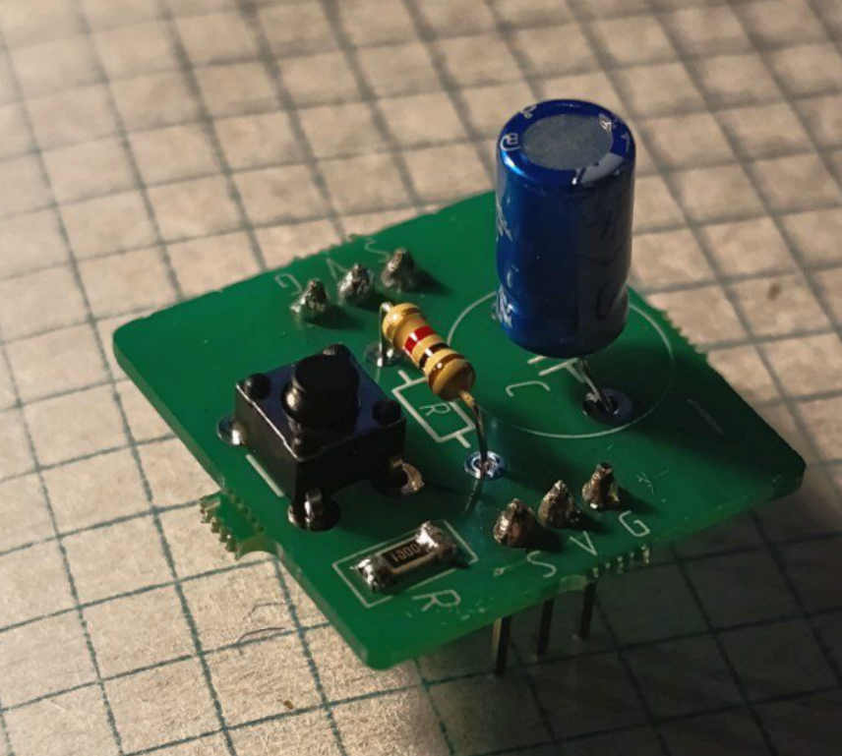
Рисунок 1. Изображение получившейся учебной платы.

Программа и методика измерений.
Проводились измерения напряжения на конденсаторе при его зарядке и разрядке. Для измерений была написана программа на языке Python, в которой применялась функция, выдающая настоящий момент времени. Когда значение напряжения на DAC было больше, чем на тройке модуле, к которому была подключена наша установка, мы сохраняли напряжение на DAC и момент времени. Аналогично для разрядки конденсатора.
Также из теории известно, что:
(1)
Где - время релаксации. (2)

Обработка данных.
Средняя частота дискретизации - 13,4 Гц, полное время эксперимента - 12 с.
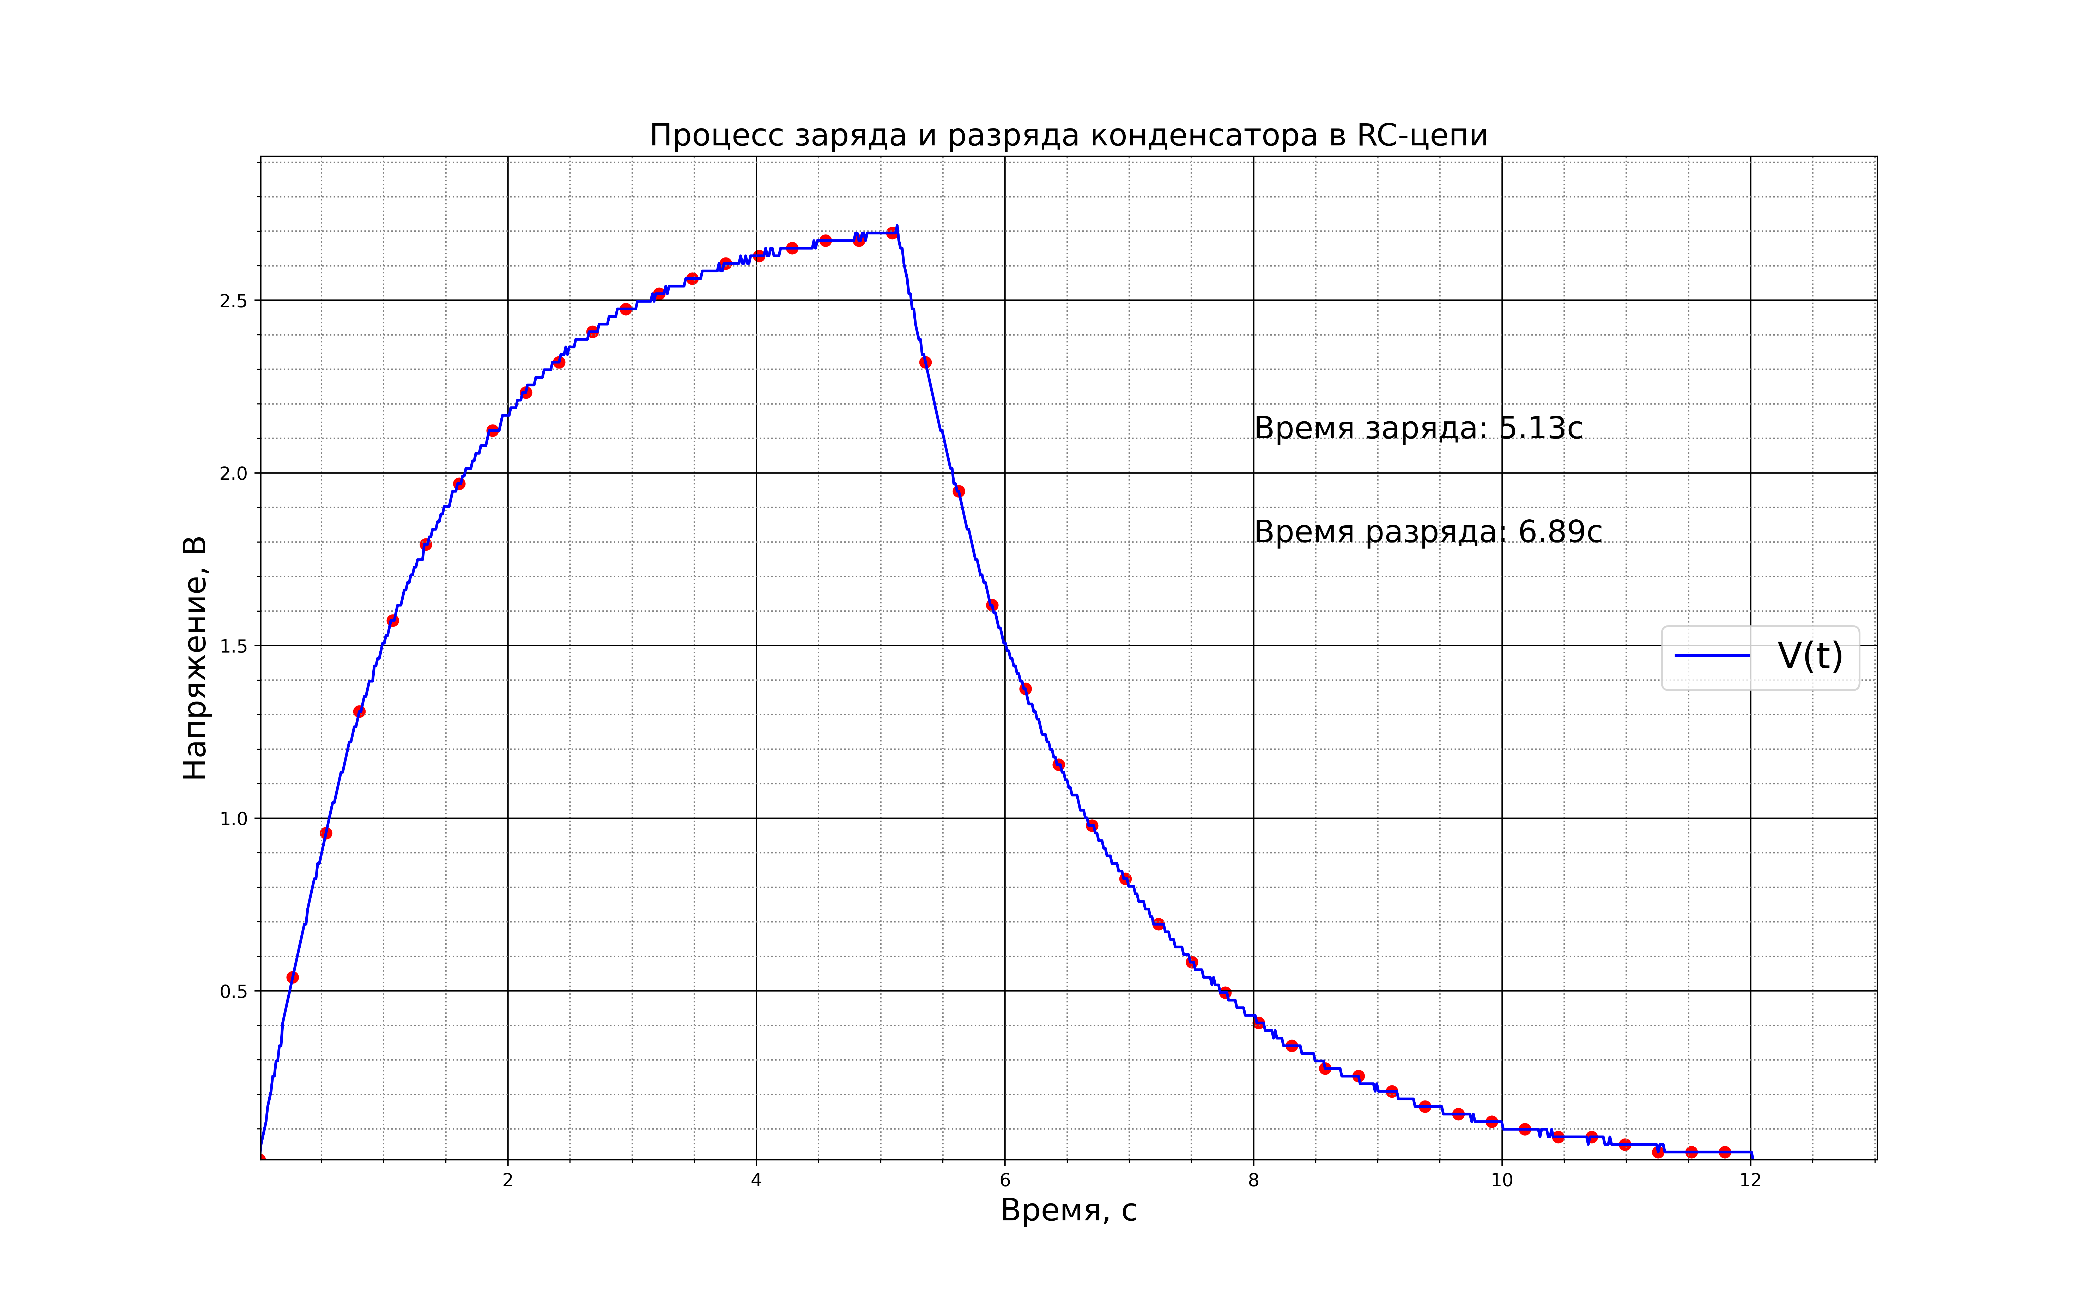
Рисунок 2. График зависимости напряжения конденсатора от времени
Были использованы возможности языка Python, а также функции, позволяющие этот график преобразовать в нечто понятное.

Результаты.
Был исследован процесс зарядки и разрядки конденсатора на учебной плате. Были изучены методы написания кода в Python, выводящего график со всеми необходимыми требованиями. В результате собраны данные, по которым построен график, предоставленный на Рисунке(2) (по нему видно, что зависимость напряжения от времени экспоненциальная, что подтверждает справедливость формулы (1)).

